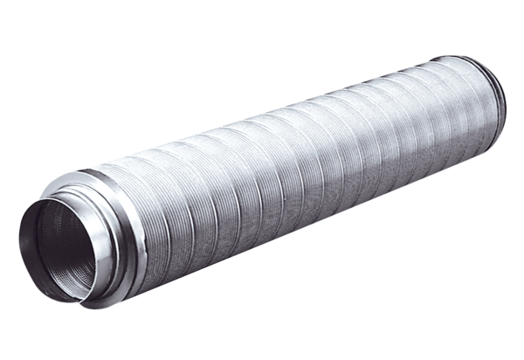Трубный шумоглушитель RSR 8Комплект поставки: 1 штукАссортимент: C
Номер артикула: 0092.0310Изготовитель: MAICO

